2025年H3N2流感新毒株：你需要知道的五个关键事实

随着2025年秋冬季节的到来，一种名为H3N2的流感病毒正引发全球关注。这个被广泛讨论的"新毒株"究竟有何特殊之处？让我们通过科学视角揭开它的神秘面纱。
一、什么是H3N2新毒株？
2025年流行的H3N2毒株并非完全陌生的病毒，而是与H1N1同为甲型流感病毒的一种亚型。H3N2为"抗原漂移"机制发生关键变异的升级版本。
通俗来说，这就像病毒换上了"新外套"，让我们的免疫系统难以识别这个"老对手的新装扮"。
二、为何今年特别引人关注？
疫情来得早、势头猛：与往年相比，2025年流感季提前到来，中国北方省份自夏末秋初就出现病例激增，活跃度远超去年同期。
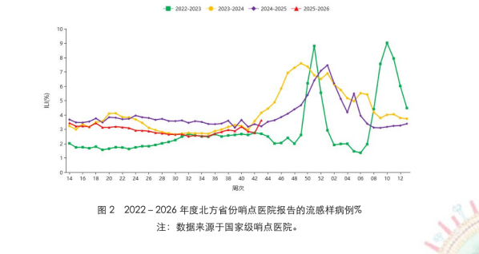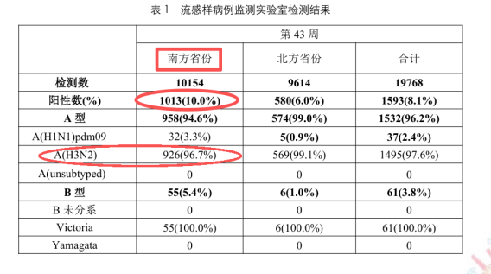

免疫空白风险：病毒变异导致人群普遍易感，即便是去年感染过流感或接种过疫苗的人，也可能面临保护力下降的风险。
固有威胁性：历史数据表明，H3N2毒株相比其他流感亚型往往导致更严重的症状，对老年人和慢性病患者威胁更大。
三、变异背后的科学机制
病毒通过"抗原漂移"实现进化——在复制过程中积累微小突变，当这些突变发生在关键抗原位点时，就能改变病毒的表面特征。今年毒株的HA蛋白发生了E50K、N122D、Y158N等多个关键位点突变，正是这些变化削弱了现有免疫保护的效力。
四、我们有哪些应对武器？
更新版疫苗：世界卫生组织已及时更新2025-2026年度流感疫苗组分，新疫苗能针对当前流行株提供有效保护。接种疫苗仍是预防重症的最有效手段。我国目前使用的三价或四价疫苗中，已经包含了今年流行的 H3N2 毒株。
有效药物：好消息是，目前流行的H3N2毒株对奥司他韦等常用抗病毒药物仍然敏感，为治疗提供了可靠保障。
基础防护：戴口罩、勤洗手、保持社交距离等非药物干预措施，在流感高发季节依然实用有效。
五、个人防护建议
及时接种：特别是老年人、儿童、慢性病患者等高危人群，应优先接种新版流感疫苗
增强意识：出现发热、咳嗽、肌肉酸痛等流感样症状时，及时就医并做好隔离
日常防护：在人群密集场所佩戴口罩，保持良好卫生习惯
增强免疫：保证充足睡眠、均衡营养，维持良好身体状态

虽然H3N2新毒株带来了挑战，但现代医学已建立起完善的监测和应对体系。通过科学防护和及时干预，我们完全有能力有效控制疫情传播。保持警惕但不恐慌，采取理性防护措施，是这个流感季最好的应对策略。

